
SUPERINTENDENCIA DELSISTEMA FINANCIERO

SSF 2022
ORDEN DE COMPRA
No. 426

Versión pública según Art. 30 LAIP.
Por supresión de información confidencial. Art. 24 Lit. c. LAIP.

FECHA: 07/12/2022
PROVEEDOR: PROMUEVE EL SALVADOR, S.A. DE C.V.
NIT: xxxxxxxxxxxxxxxxx

(1475)

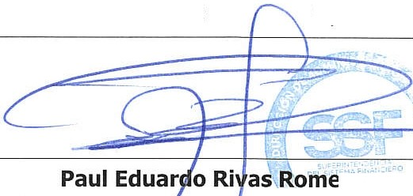UNIDAD SOLICITANTE: DIRECCIÓN DE COMUNICACIONES Y EDUCACIÓN FINANC REQUERIMIENTO No. 425/2022
TOTAL:
1,790.00
ORIGINAL
roto
ADMINISTRADOR O.C.: MAYRA JANETH BERNAL DE GUZMÁN ANALISTA: ENRIQUE DELGADO
FAVOR SUMINISTRAR LO SIGUIENTE: BIEN SERVICIO X
CANTIDAD | CODIGO | DESCRIPCION | COSTO UNITARIO | COSTO TOTAL
1 | 410601 | GASTOS EN EVENTOS | 1,790.0000 | 1,790.00
 |  | SERVICIO DE MONTAJE DE EVENTO
1 | 410601 | GASTOS EN EVENTOS  LUGAR DE ENTREGA: HOTEL CAPITALINO | 0.0000 | 0.00
1 | 410601 | GASTOS EN EVENTOS | 0.0000 | 0.00
 |  | TIEMPO DE ENTREGA: 21 DE DICIEMBRE DE 2022
1 | 410601 | GASTOS EN EVENTOS | 0.0000 | 0.00
 |  | FORMA DE PAGO: CRÉDITO

SON: UN MIL SETECIENTOS NOVENTA US DÓLARES 00/100

Director de Administración y finanzas

